能力指標：7-n-07

7-n-07 | 能熟練數的運算規則。 | N-4-08  A-4-02

說明：
- 本細目的運算規則指的是交換律、結合律、分配律。
交換律：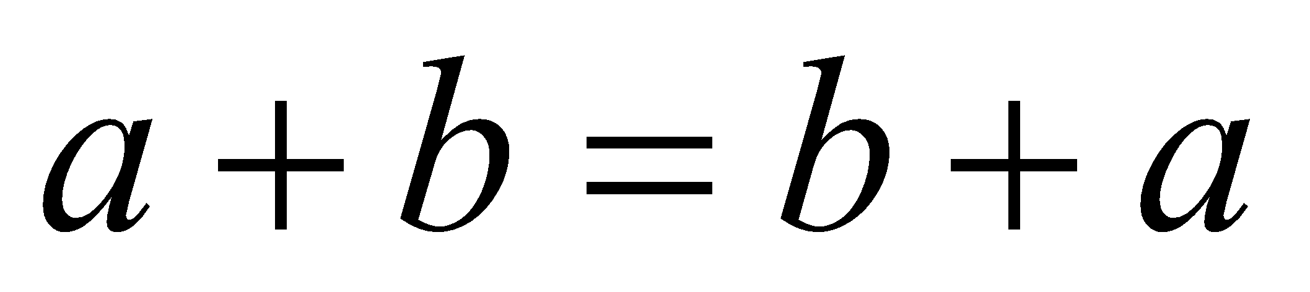 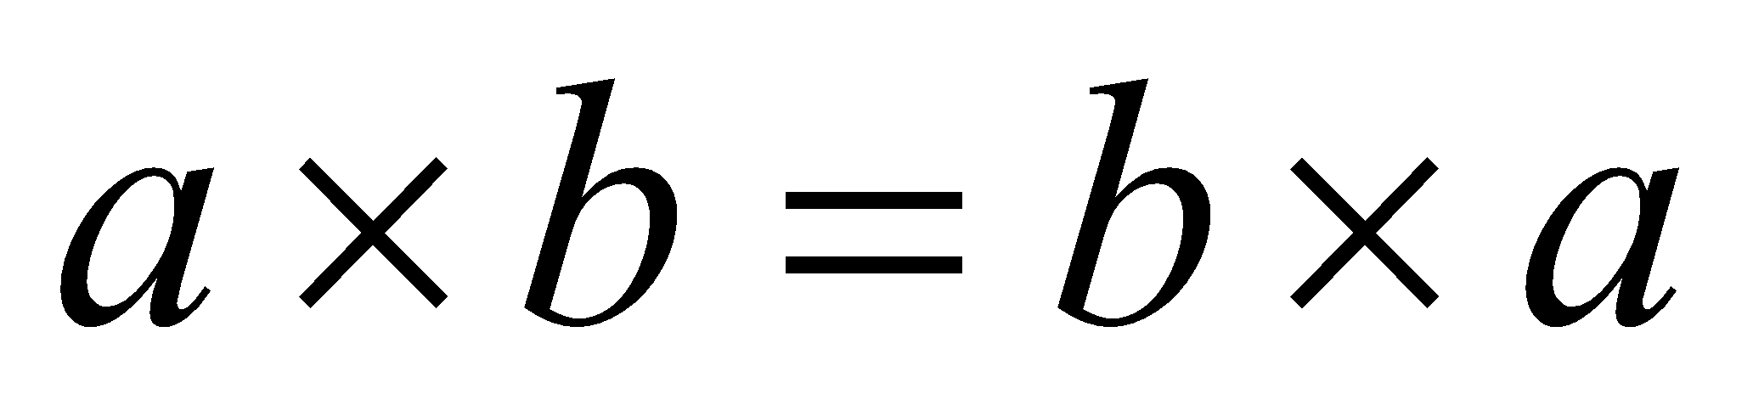
結合律：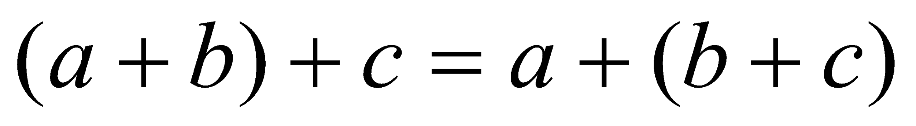 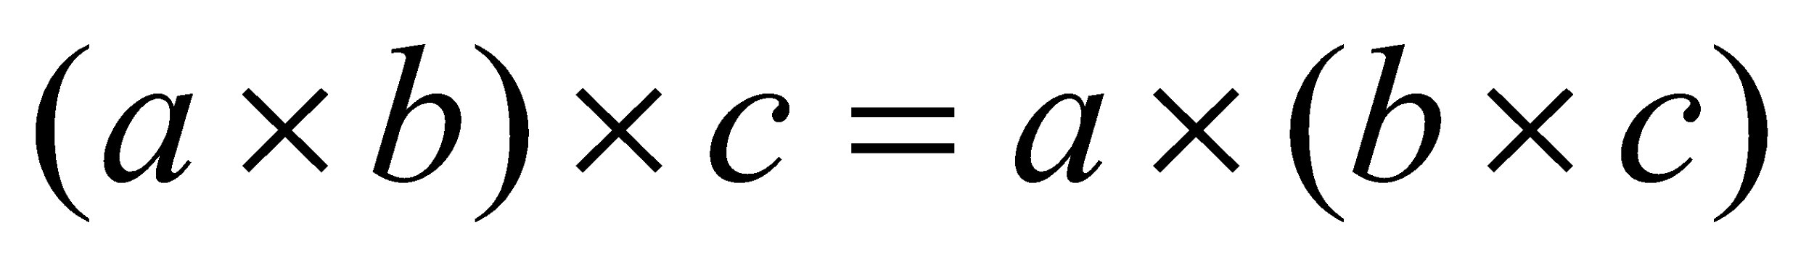
分配律：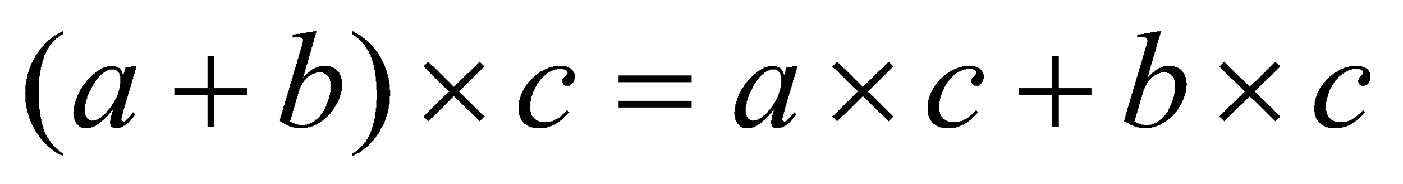 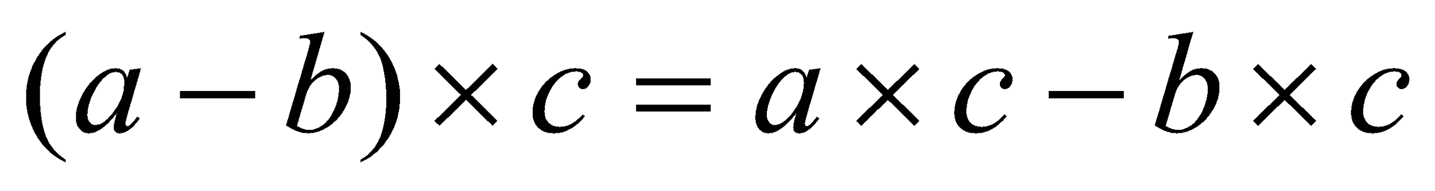
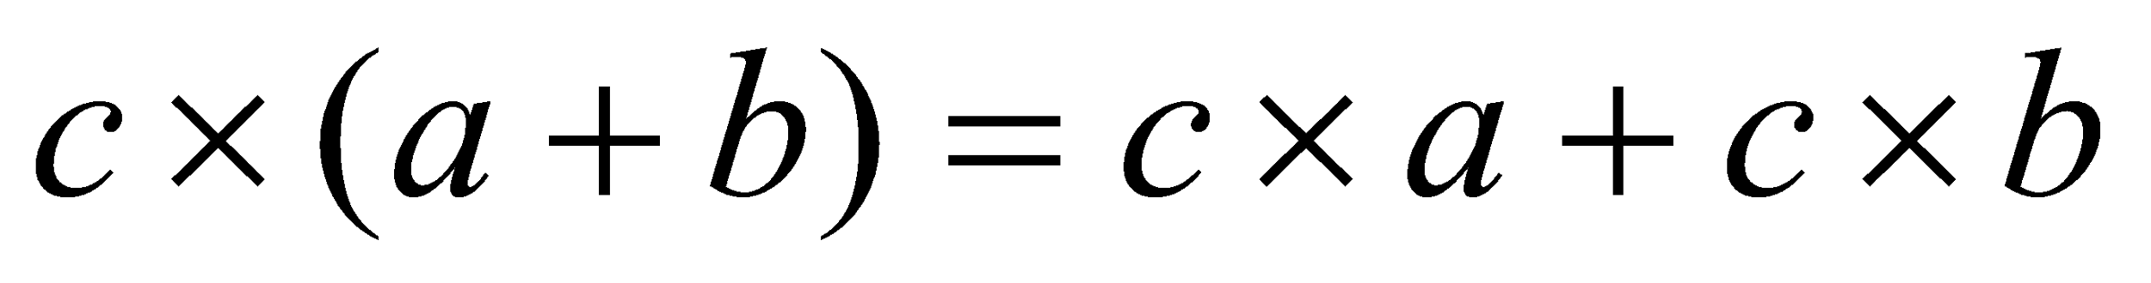 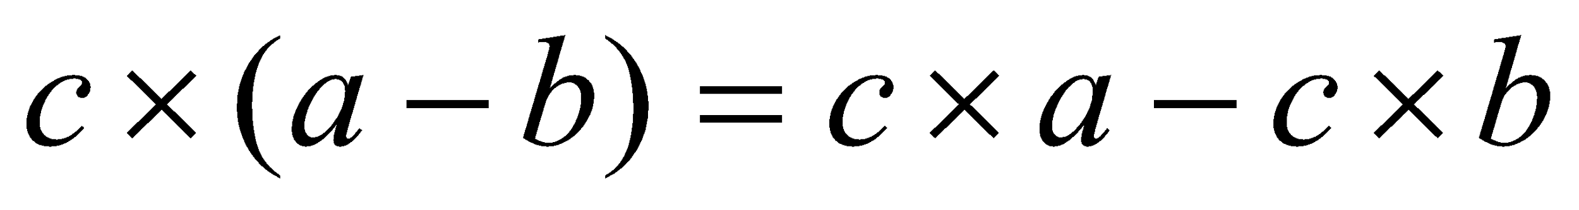
上面是交換律、結合律、分配律標準的型式，但也要理解其它變化的型式，如 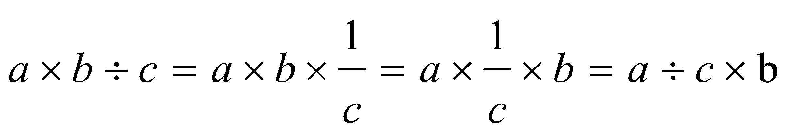
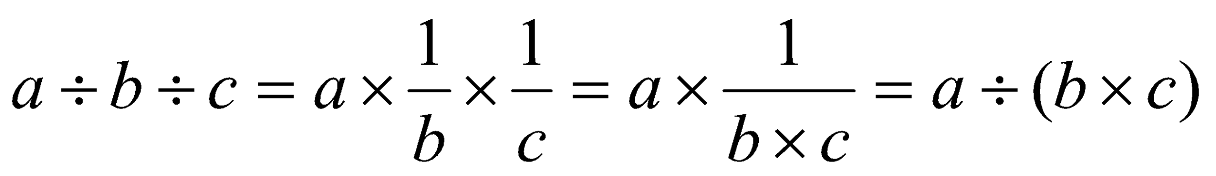 。
能分辨 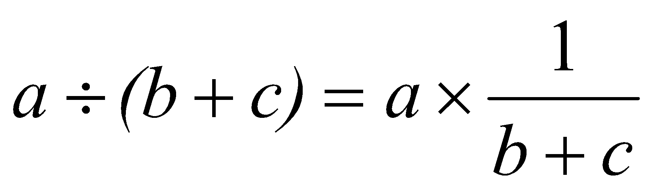
與 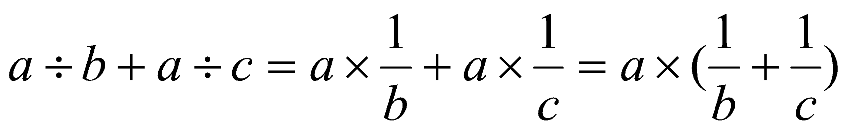 的不同。
- 除了上述的運算規則，另外去括號的規則也很重要，如
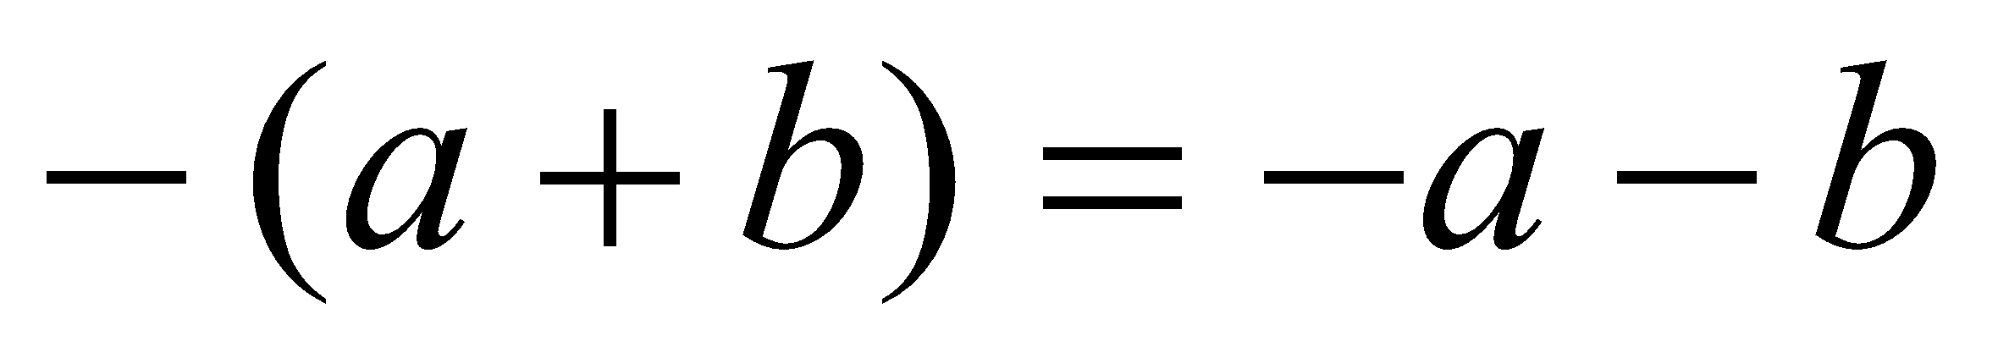；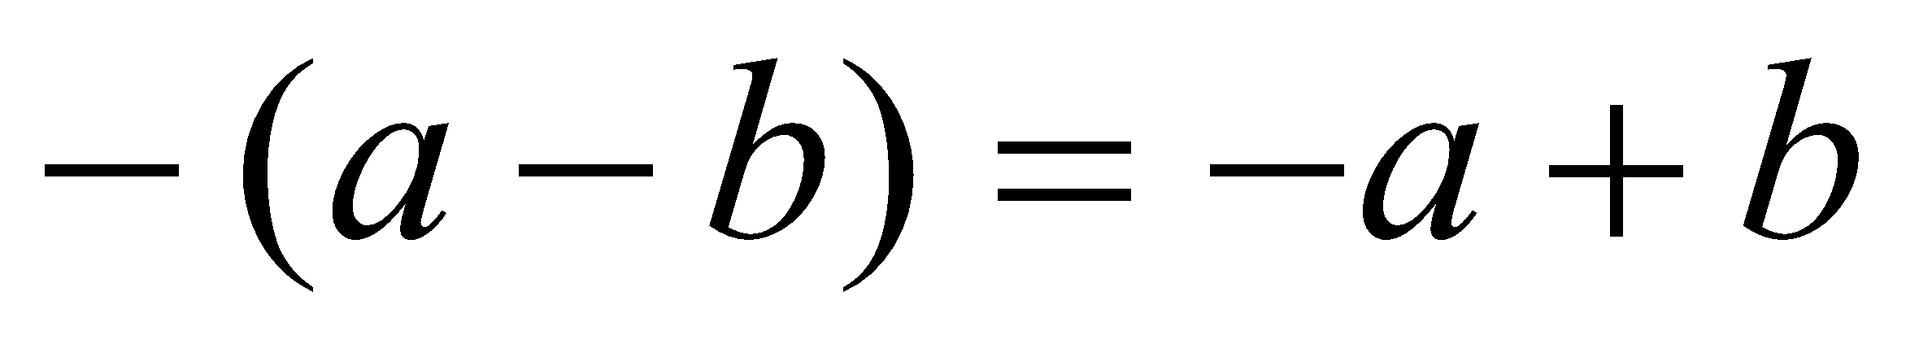
- 國中階段需要熟練交換律、結合律、分配律。在國一的階段應先從實例開始，例如：理解如何利用交換律、結合律、分配律來簡化繁雜的計算，最後能達到符號計算熟練的地步，如
① 980＋76－376 = 980＋( 76－376 )
= 980－300 = 680
② 25 × 89 × 4 = ( 25 × 4 ) × 89 = 8900
③ 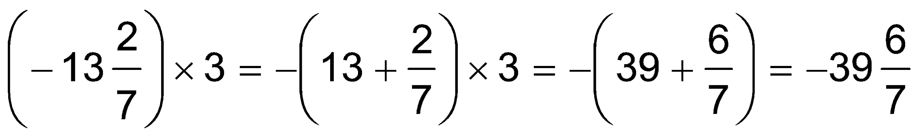
④ 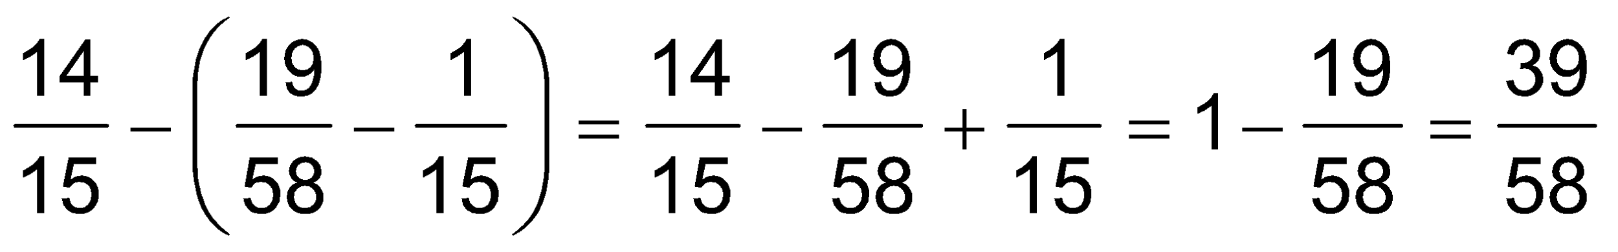
⑤ 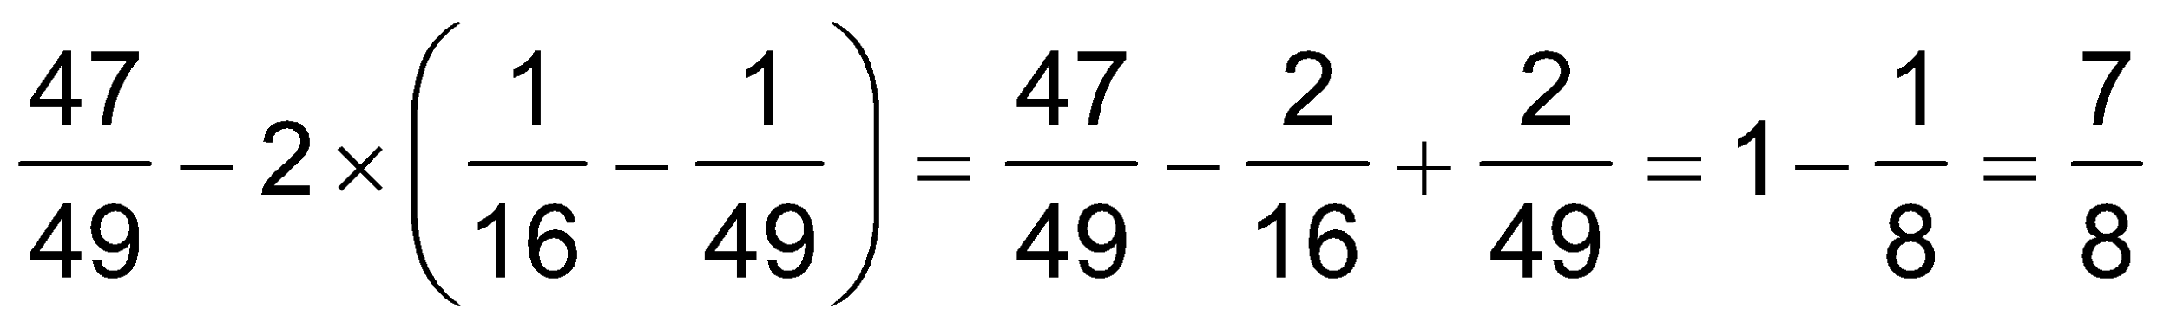
⑥ 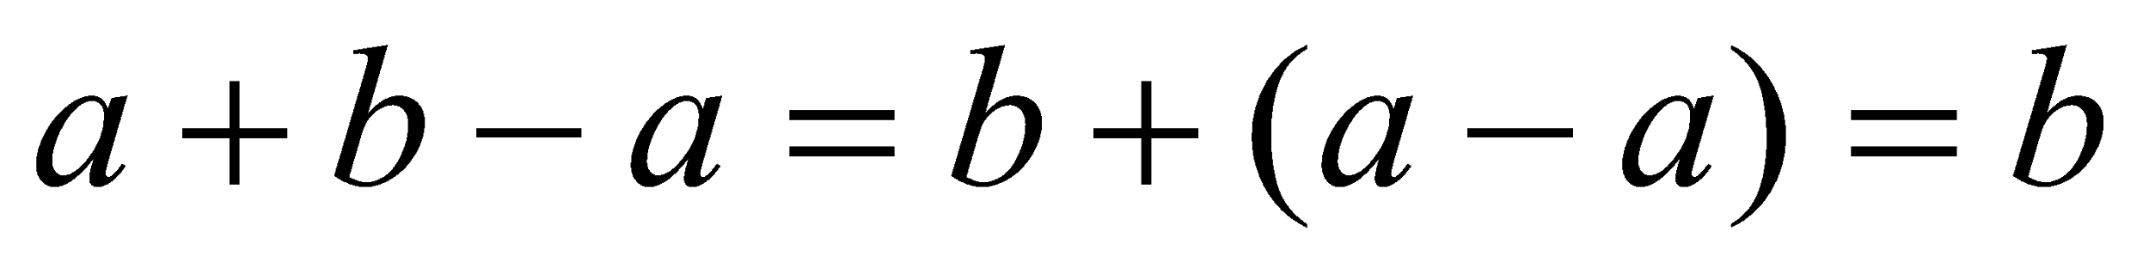
⑦ 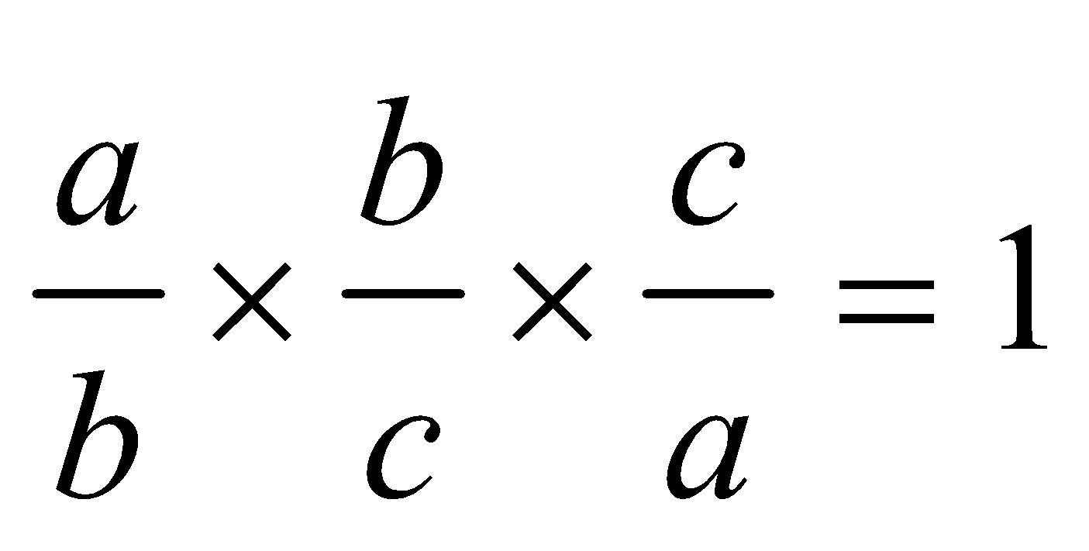(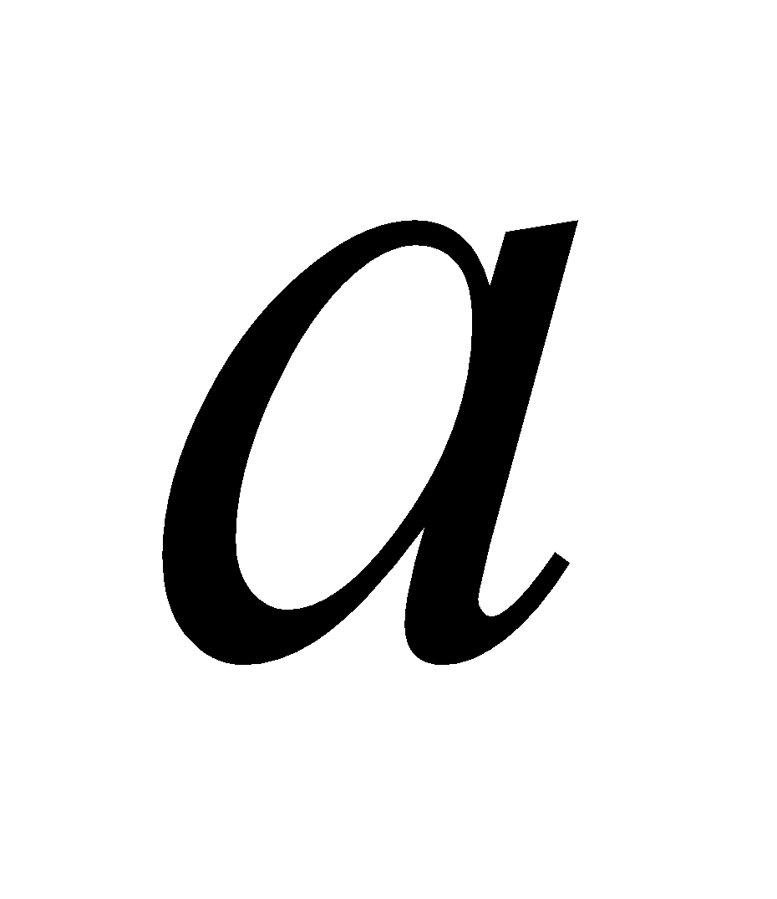 ≠ 0，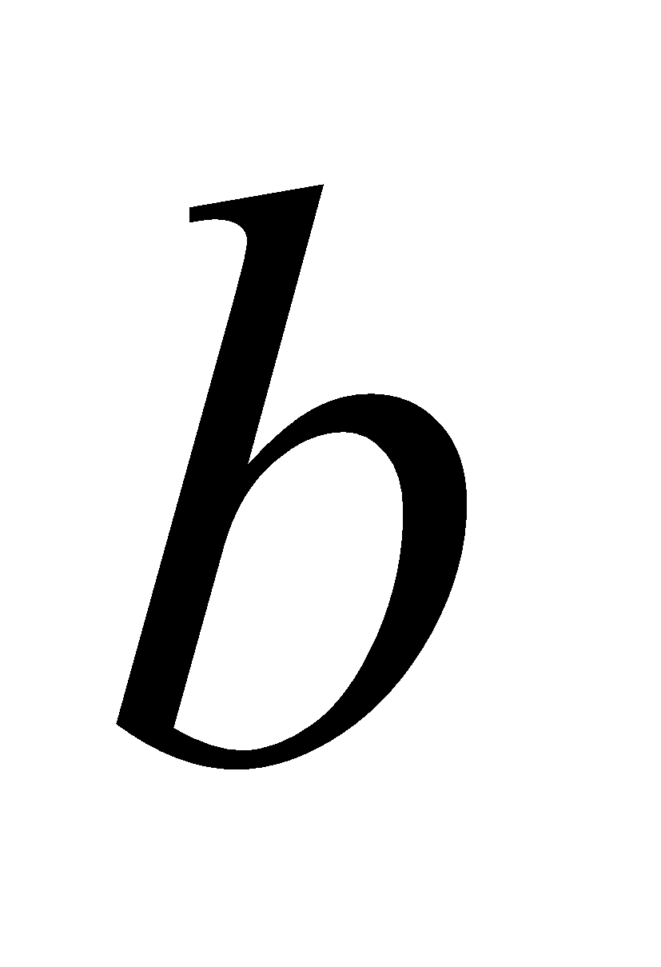 ≠ 0， ≠ 0)
⑧ 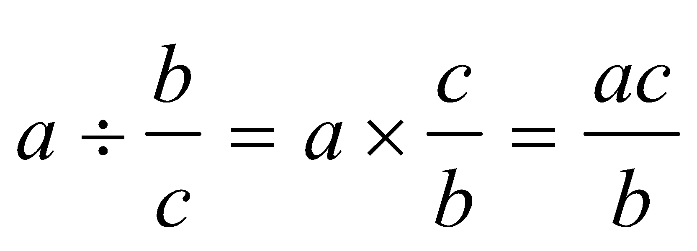( ≠ 0， ≠ 0)
上面應用運算規則到簡化的例子，在教學上，要配合訓練學生的觀察能力。
1 1 1
／ ／ ／
／ ／ ／
1 1 1
- 國一以後應加深這些運算規則的代數操作。

能力指標 | 下修建議 | 教學影片 | 協作設計人
7-n-07 | 5-a-01  5-a-02  5-a-03 | 乘法對加法的分配律  乘法結合律  除法與分配律的關係 | 南平中學 黃唯銘

學習單-1

班級： 座號： 姓名：

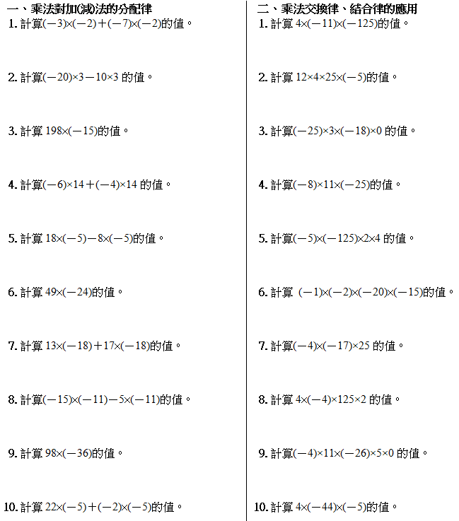

學習單-2

班級： 座號： 姓名：

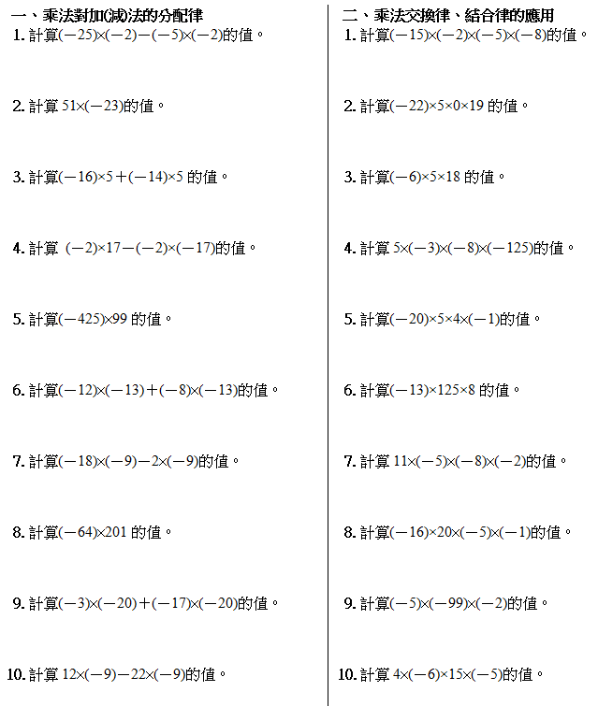

學習單-3

班級： 座號： 姓名：

